МИНИСТЕРСТВО ОБРАЗОВАНИЯ И НАУКИ РЕСПУБЛИКИ ДАГЕСТАН
МКОУ «Бугленская СОШ имени Ш.И.Шихсаидова»
Россия, республика Дагестан, 368210, Буйнакский район село Буглен ул. Спортивная 6.
e-mail: shkola.buglen@mail.ru ОГРН: 1030500714793 ИНН: 0507009667

Урок по безопасности
«В сети интернет»
Цели урока:
- Методическая: показать актуальность данной темы
- Учебная: обучение информационной безопасности в Интернете
- Воспитательная: развитие самоконтроля учащихся и воспитание внимательного отношения к информационным ресурсам
Задачи урока:
- Ознакомить уч-ся с потенциальными угрозами, которые могут встретиться при работе в сети Интернет и научить избегать их;
- Формирование навыков поведения в информационном обществе с целью обеспечения информационной безопасности и освоить практические навыки работы в сети Интернет
- Отработка навыков и умений: сравнения информации, критического анализа; выделения главных мыслей и грамотного их изложение; восприятия и усвоения услышанного;
- Расширение кругозора учащихся
- Формирование информационной культуры
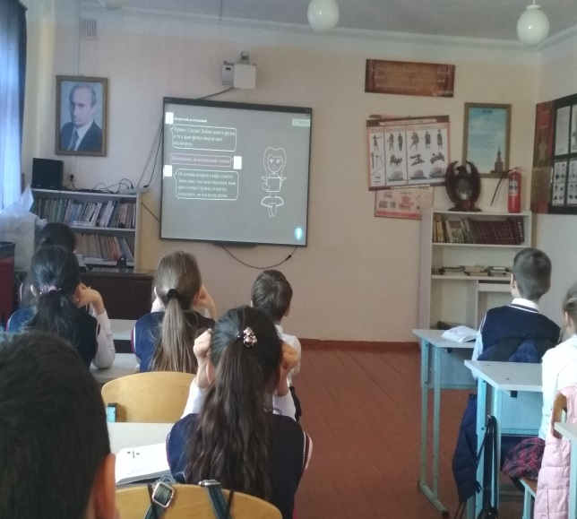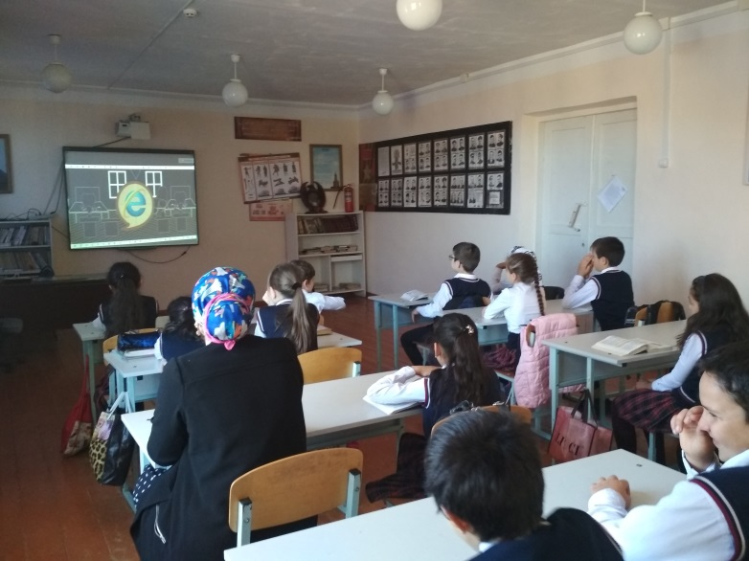

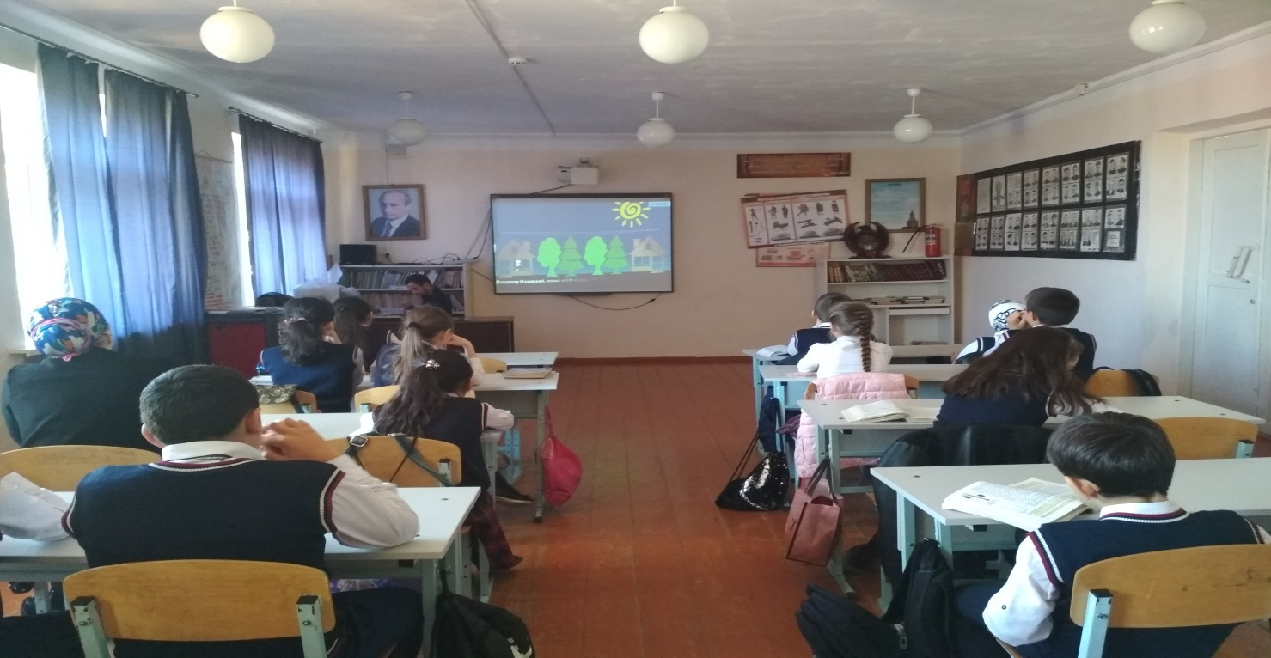

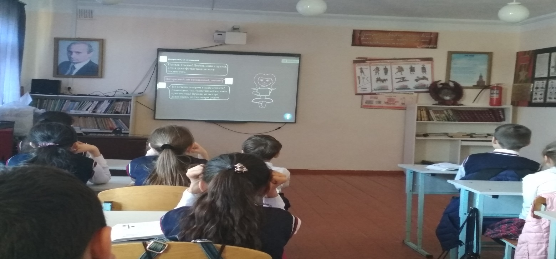
Провели урок» В сети интернет» 5-6 кл
Ответственные:психолог Залимханова Д.Р.
Зам по безопасности Шанавазов С.Ф-П

